Отчет о проведенных мероприятиях в МБУ ДК «Восток»
с 15.07 по 19.07.2019г.

16 июля для учащихся СОШ №2 и «Лицея» из летнего лагеря прошел показ мультфильма «Смешарики», познавательную викторину «Светофор» о правилах дорожного движения провела государственный инспектор дорожного надзора ОГИБДД старший лейтенант Кочина А.Ф.
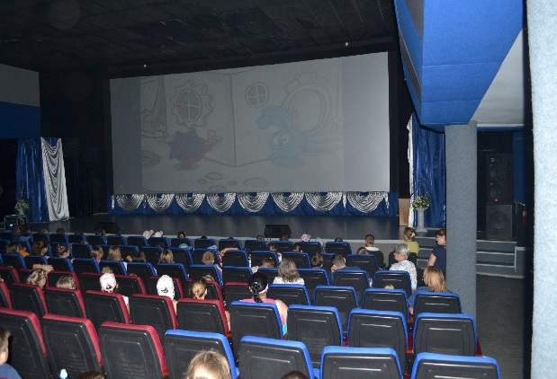
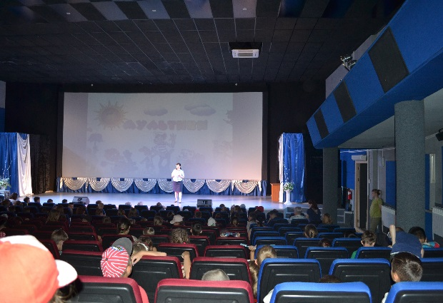

16 июля для молодежи прошла сольная акустическая программа от гитариста и автора песен Дмитрия Шакирова, участника группы «Восточное шоссе».
Группа образовалась в 2012 году, в г. Вяземский (Хабаровский край). За время существования состав группы неоднократно менялся, её единственным постоянным участником остаётся фронтмен, вокалист, гитарист и автор песен Дмитрий Шакиров. Играя преимущественно социально ориентированные панк и гранж, периодически привлекая в состав сессионных музыкантов, играющих на перкуссиях и этнических духовых инструментах, группа, путем экспериментов, эволюционировала до легкого софт-рока, лиричного, интроспективного, иногда медитативного. Используя весь накопленный опыт, в 2017 году Восточное Шоссе записывает первый альбом «Ахимса», по словам участников, «экспериментальную работу, в которой звучание варьируется от индийских мотивов до жестких гитарных риффов».
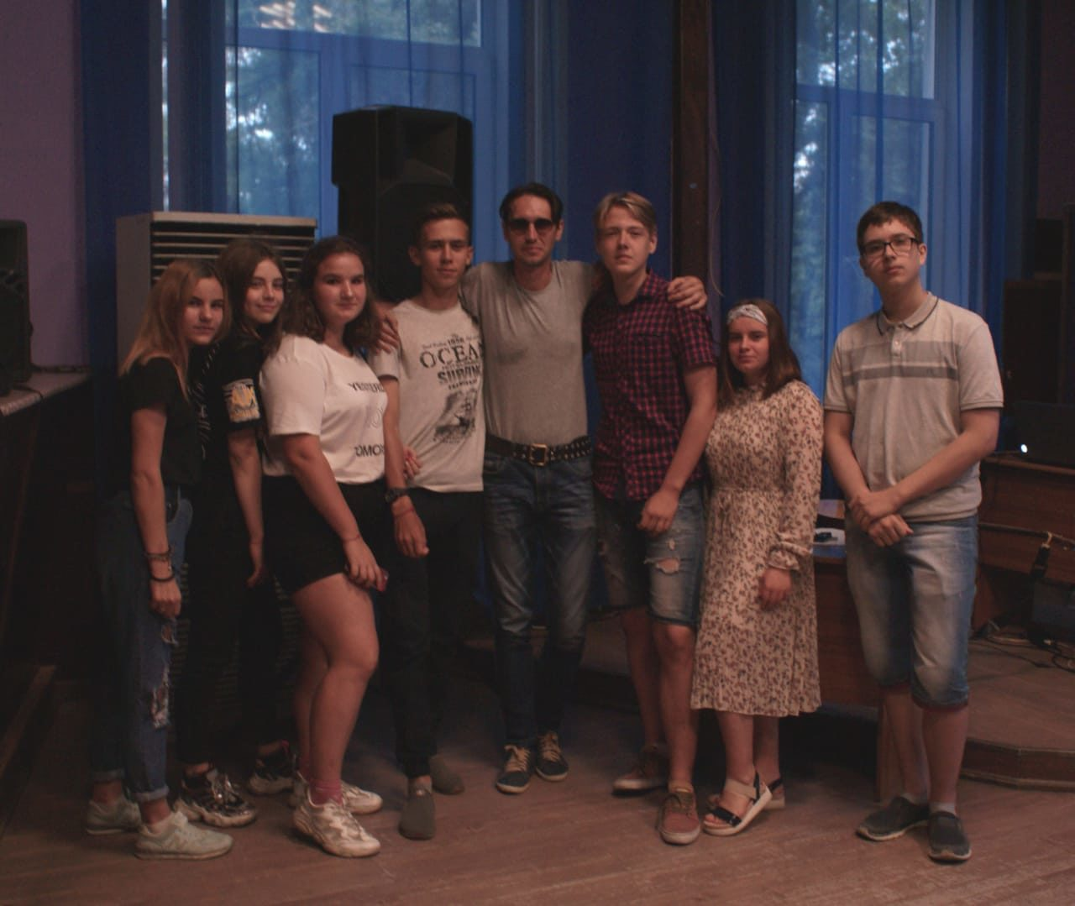
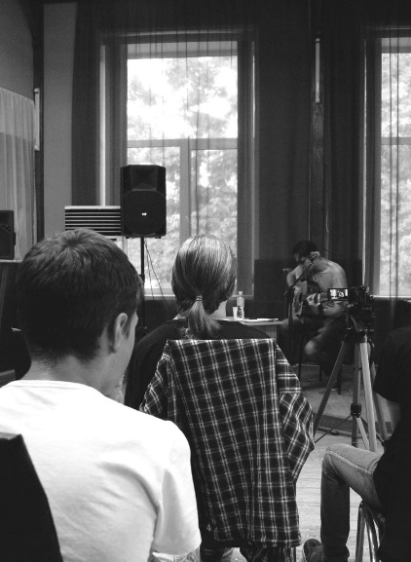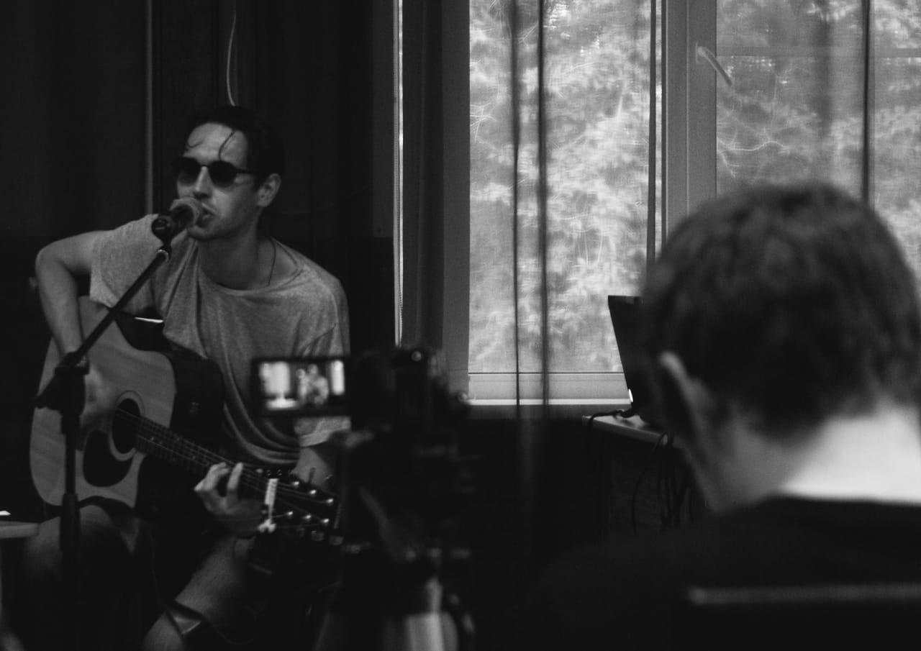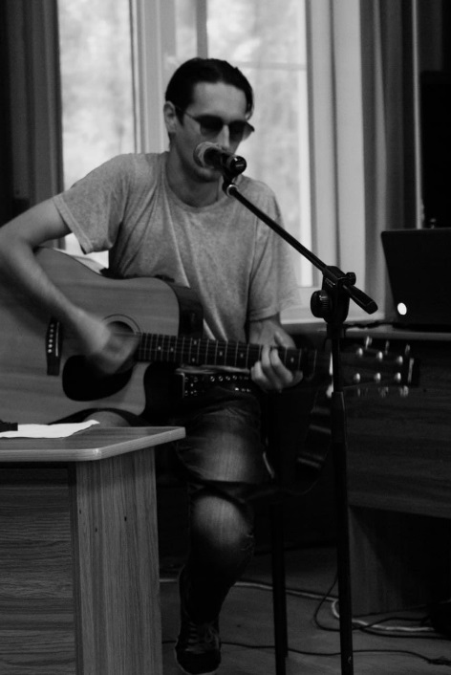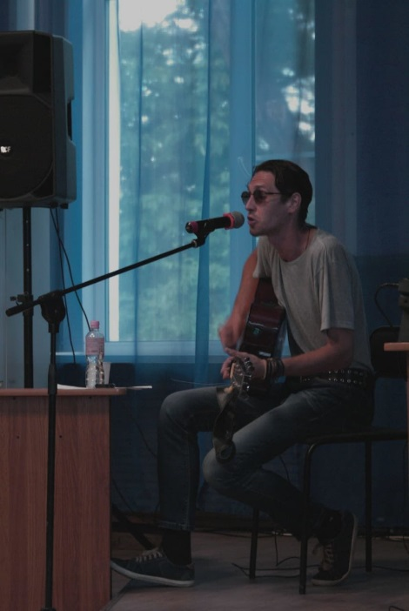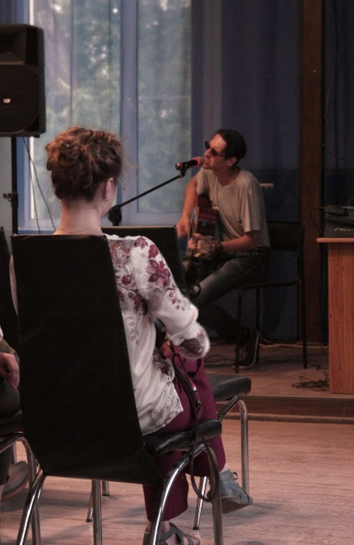

17 июля состоялась встреча в рамках проекта «Летние вечера 50+».
Такие встречи уже смело можно назвать традиционными – третью среду подряд дом культуры собирает активную, бодрую и энергичную аудиторию прекрасного возраста. Обычно праздник проходит на уютной площадке у ДК под открытым небом, но в эту среду из-за погодных условий пришлось спрятаться под крышу дома культуры.
«Вечер в шляпках» - такая тематика была предложена неделю назад 10 июля ведущей Оксаной Блиновой и большинство участниц ее с радостью поддержали. Открылся вечер по традиции бодрой зарядкой, продолжился замечательным дефиле участниц с демонстрацией головных уборов.
Ведущие вечера Наталья Шкильнюк и Оксана Блинова разнообразили праздник викторинами, фразеологизмами и скороговорками о головных уборах. Песни, танцы и хорошее настроение как всегда стали неотъемлемой частью мероприятия. В шуточном аукционе одна из участниц «выкупила» пачку соли, но, конечно же, не за деньги, а за исполнение прекрасного романса.
Надо отметить, что гости и участницы «Летних вечеров» невероятно талантливые и активные люди. Многие в прошлом принимали активное участие в художественной самодеятельности. «Летние вечера 50+» дают возможность этим людям снова проявить себя на сцене. Услышать громкие и теплые аплодисменты.
Так в творческом блоке Анна Алексеевна Вертейко прочитала проникновенное и трогательное стихотворение «Не спешите женщины стареть», Вера Ивановна Павлова исполнила шуточную песню, а Раиса Гавриловна Токарь прочитала тематическое стихотворение о шляпках.
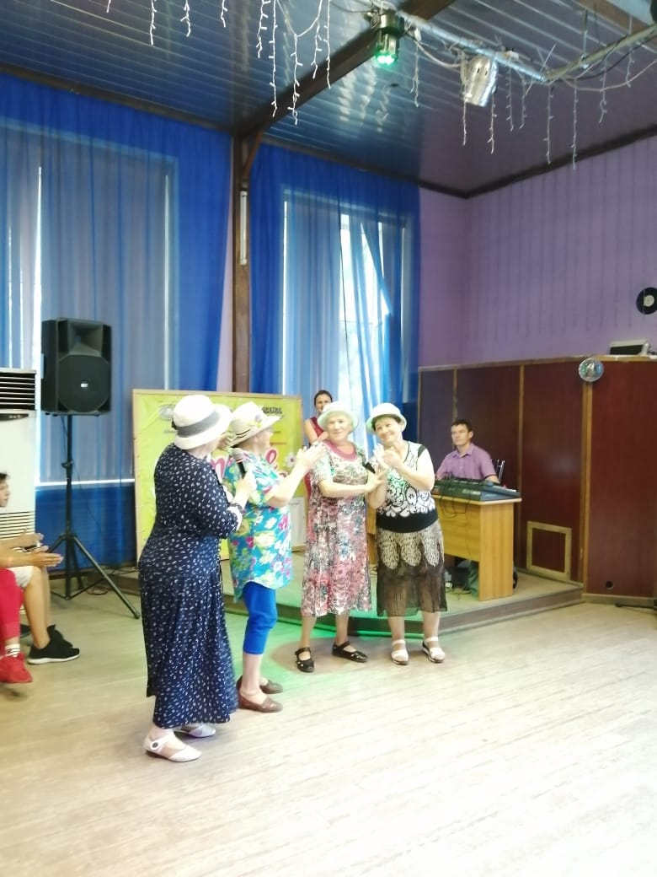
Вечер получился невероятно теплым и веселым. В знак благодарности за отзывчивость и хорошее настроение всем участникам ведущие раздали «молодильные» яблочки, за это спасибо неравнодушному главе ДГО А.А.Павлову, который помогает и поддерживает проект «Летние вечера 50+». И как всегда у наших участников была вода в свободном доступе от спонсора предпринимателя Шершнева С.Е.
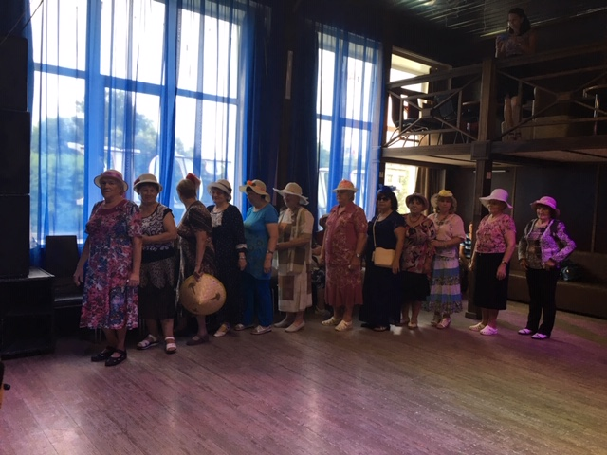
Следующая встреча назначена на 24 июля.

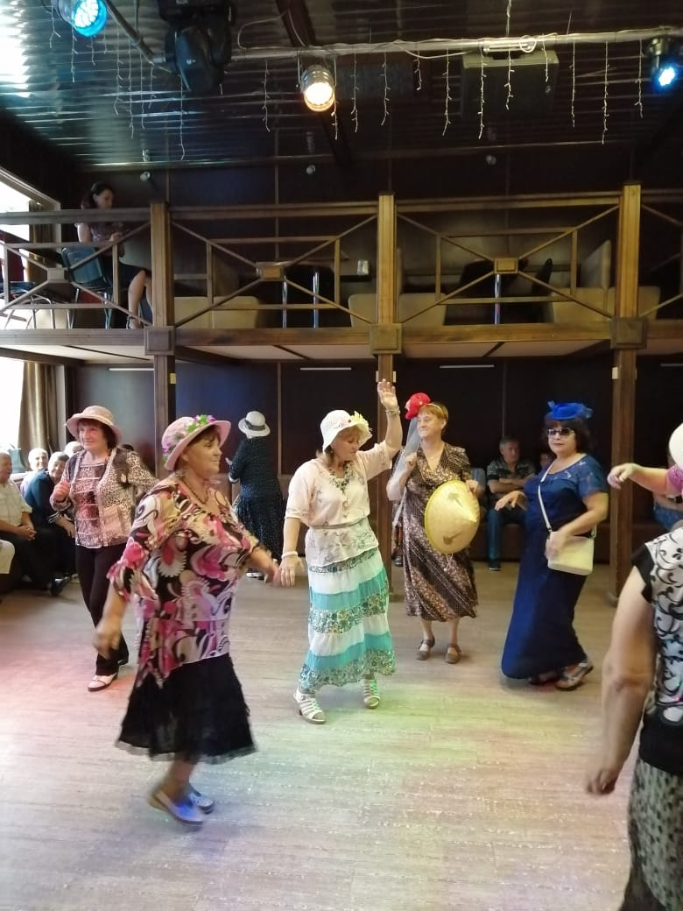
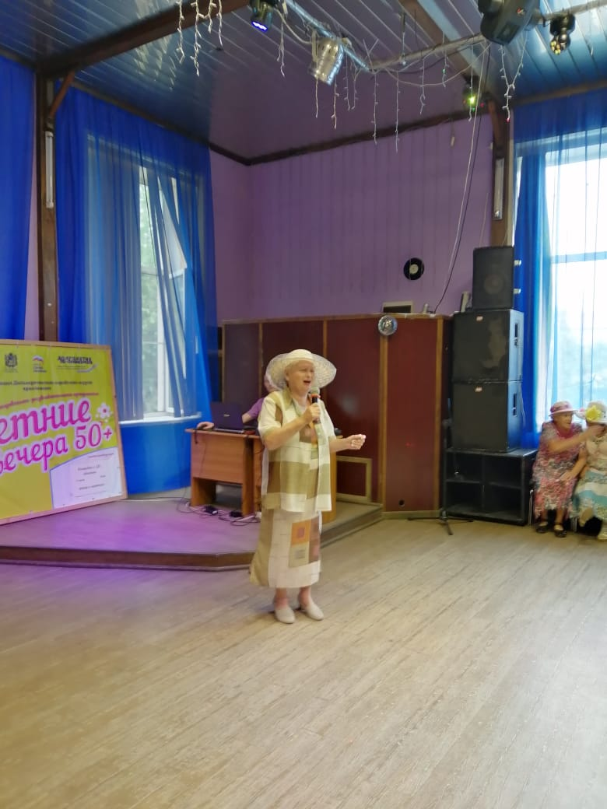

18 июля для детей из детского сада «Дюймовочка» и «Красная шапочка» прошла игровая программа «Скучать вредно». Ведущая Наталья Шкильнюк провела с ребятами интересные игры на командообразование, сообразительность и ловкость.

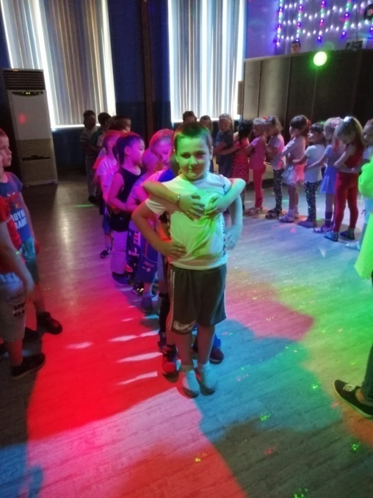
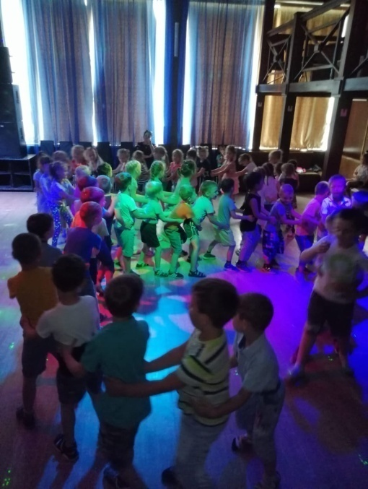
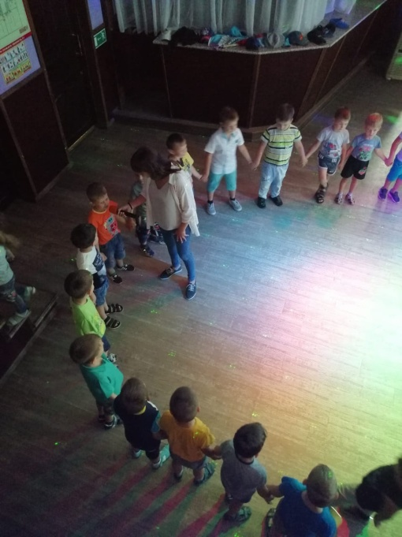

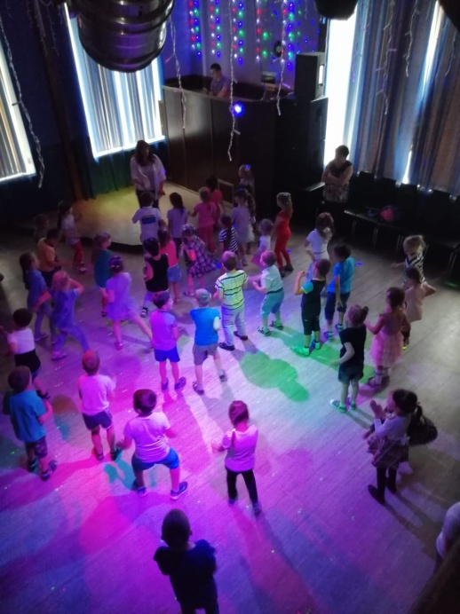
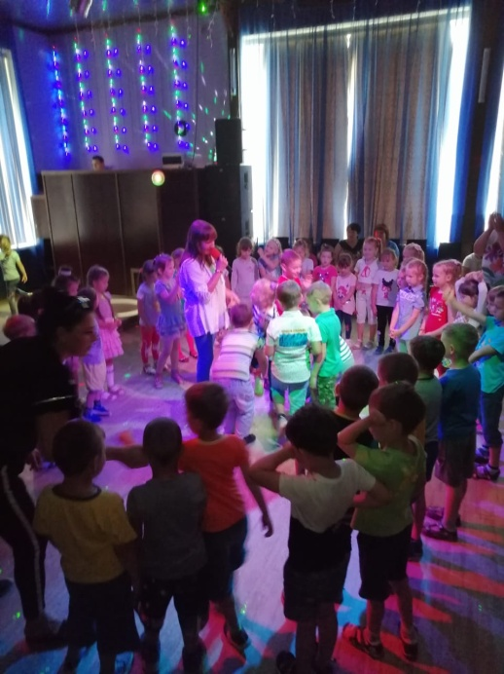
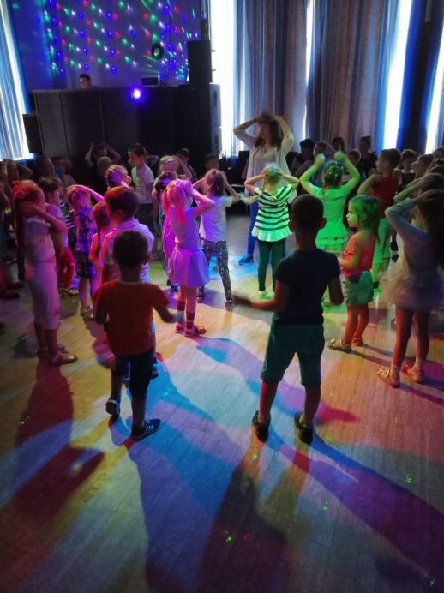

19 июля в ДК «Восток» прошел IV межрайонный фестиваль – конкурса хоровых коллективов, посвящённый 74-й годовщине Победы в Великой Отечественной войне. В нем приняли участие творческие коллективы и солисты из 7 муниципальных образований.
Дальнереченский городской округ представляли два коллектива: «Лазовчанка» из. с.Лазо и хор клуба «Космос» из с.Грушевое.
Вокальный коллектив Малиновского сельского поселения представлял Дальнереченский муниципальный район.
Городской округ Спасск-Дальний достойно представлял Русский Народный хор «Родники России».
Академический народный хор из пгт.Кировка представлял Кировский район.
Русский Народный хор «Ивушка» прибыл из с.Рощино, Красноармейского района.
Лесозаводский городской округ представлял Народный хор «Родные напевы».
А из Пожарского района на фестиваль приехала вокальная группа «Селяночка», с.Федосьевка и солистки Марущак Алиса и Лавриненко Наталья, пгт. Лучегорск.
Гостем фестиваля была Григорьева Марина, солистка эстрадной студии «Гармония», пгт.Лучегорск.
Фестиваль-конкурс получился теплым и гостеприимным. Участники и гости получили заряд хорошего настроения и мотивацию для участия в подобных мероприятиях.
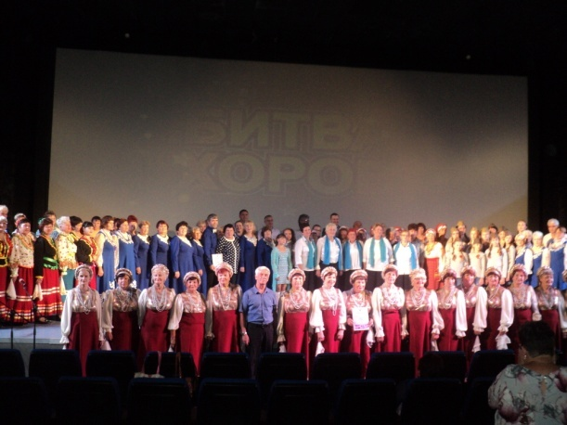

Отчет о проведенных мероприятиях
в Доме культуры имени В. Сибирцева
за наделю с 15.07. по 19.07. 2019г.

За неделю в Доме культуры прошло 6 мероприятий, их посетило 295 человек.
На этой неделе для ребят микрорайона и СРЦН «Надежда» проводились развлекательные дискотеки и демонстрировались любимые мультфильмы. Ребята сами выбирали, что бы они хотели посмотреть. Кроме развлекательных мероприятий клуб «Кинобайт» подготовил цикл бесед с демонстрацией киножурнала «Хочу всё знать», а малыши из детского сада №12 продолжили свои «Уроки с тётушкой Совой» по правилам дорожного движения.
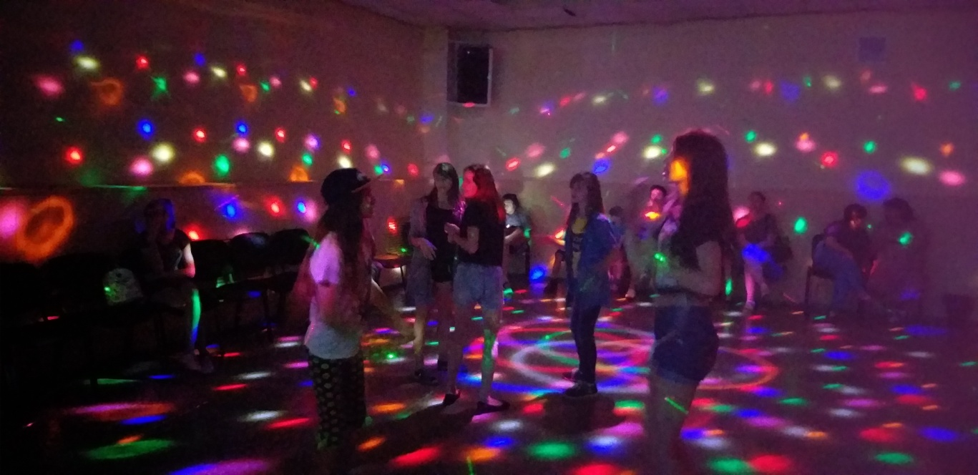
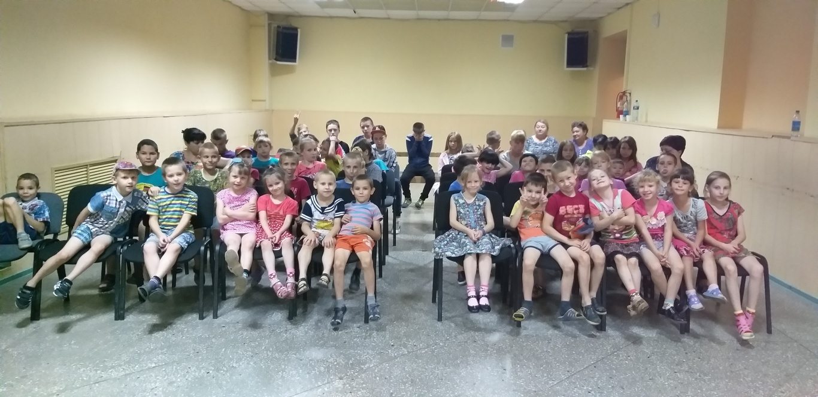
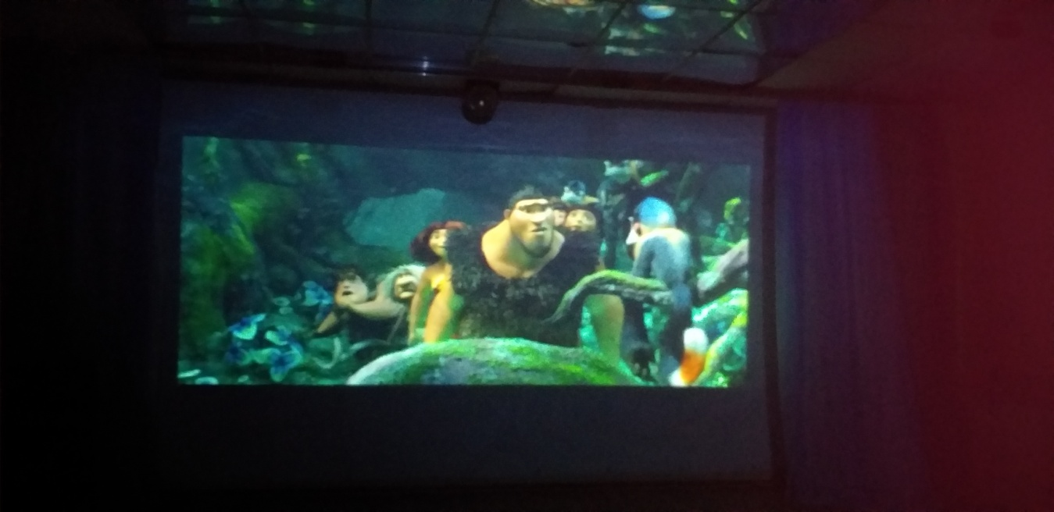
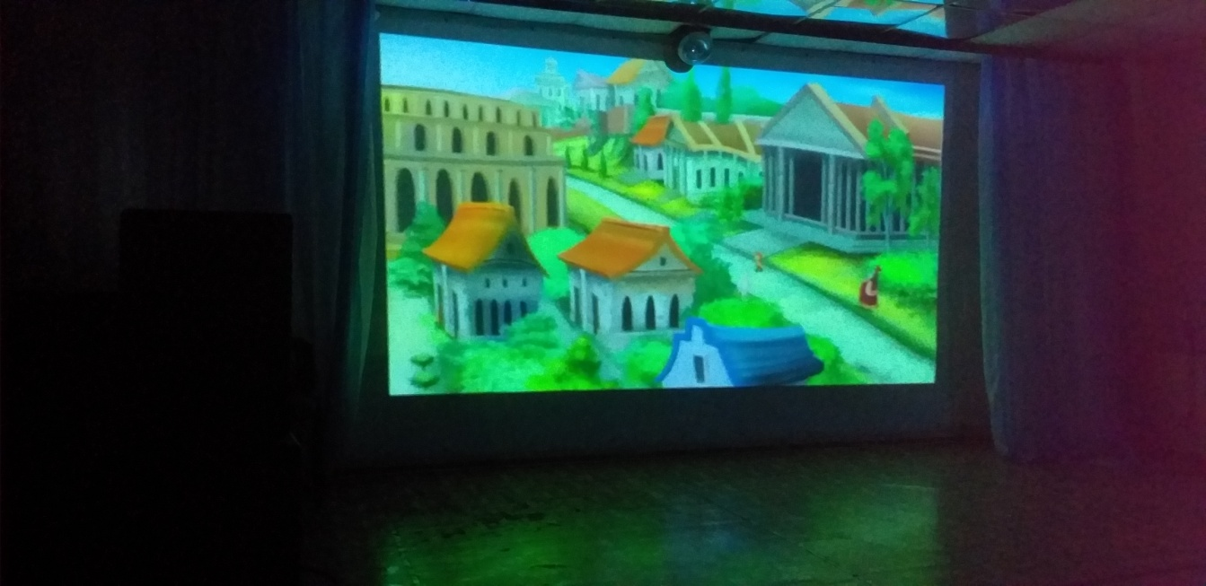
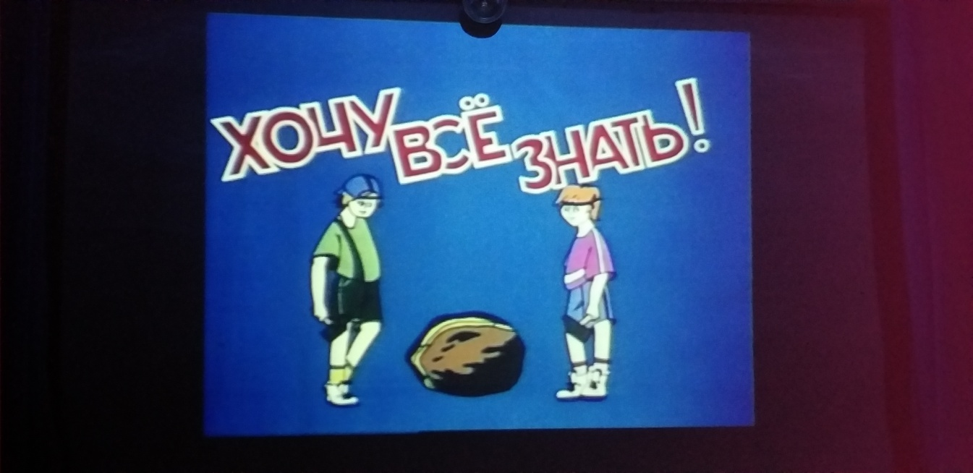

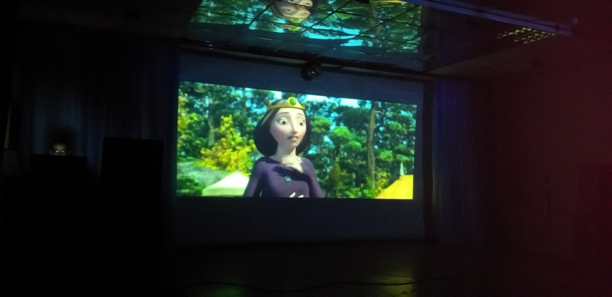

Отчет
о проделанной работе
филиал Лазовский клуб МБУ ДК «Восток»
с 15.07 по 21.07. 2019 года.

16 июля для детей проведена литературная викторина «Загадки русского языка». Участники мероприятия познакомились с особенностями русского языка, узнали благодаря чему он является уникальным и своеобразным, одним из самых сложных в изучении. В викторине приняли участие 2 команды «Звездочка» и «Любознательные». Ребята разгадывали шарады, анаграммы, отгадывали зашифрованные слова в текстах, загадки, собирали пазлы из разрезанных на части слов.

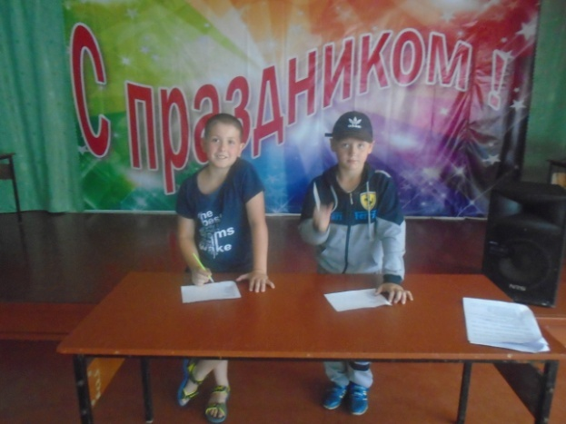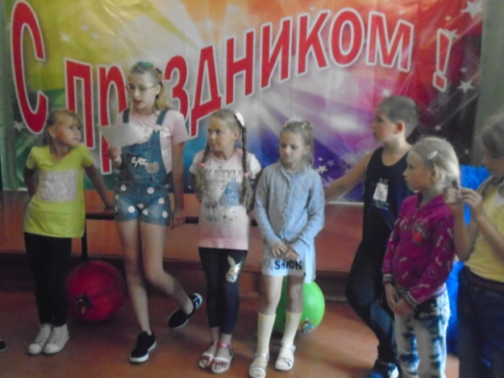

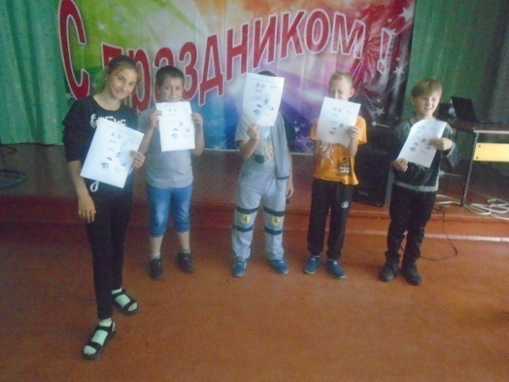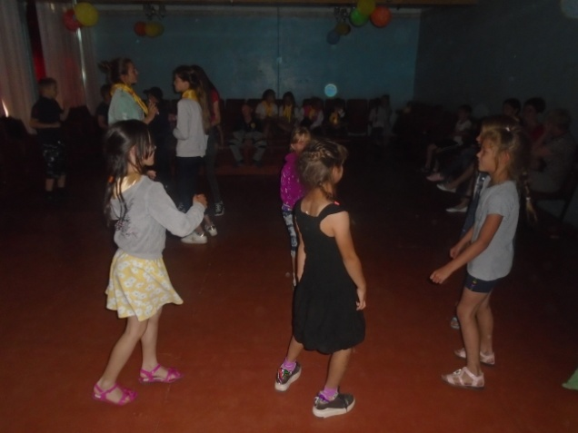
19 июля для детей проведена конкурсно-игровая программа «Путешествие в Хихаландию».
Присутствующие на мероприятии совершили увлекательное путешествие в волшебную страну, где живут самые веселые жители планеты. Они целыми днями развлекаются, играют, поют, танцуют и весело смеются. Делают все, что им захочется, лишь бы было весело и смешно. Ребята приняли участие в конкурсах: «Мыльные пузыри», «Такая разная песня», «Любимое животное», «С миру по нитке», « Я ль прекрасней всех на свете», «Танцевальный микс». Во время нашего путешествия все зарядились веселым задорным смехом и хорошим настроением. Закончилось мероприятие дискотекой.
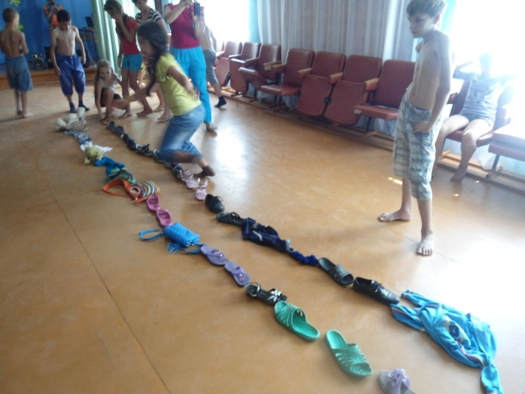
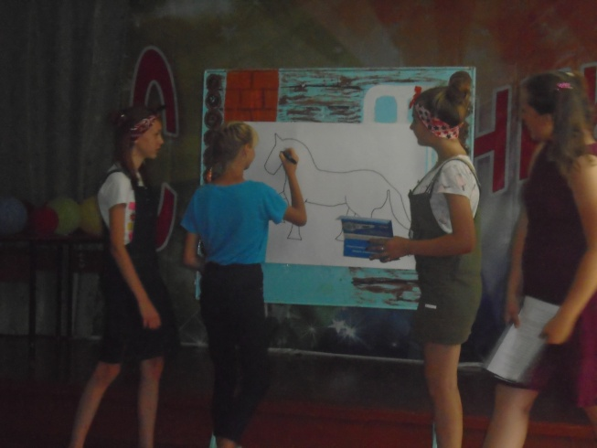

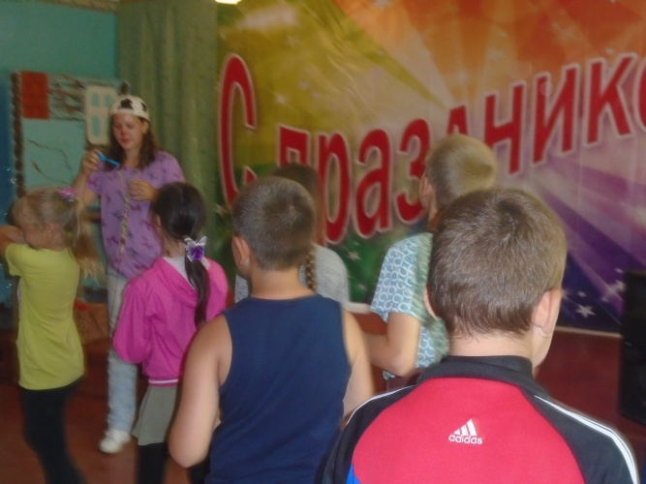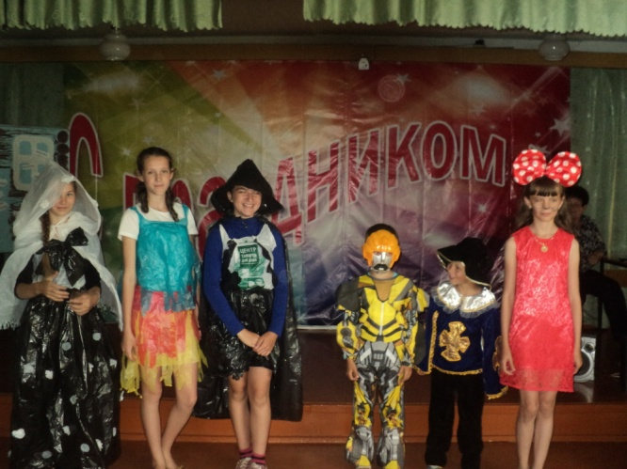
19 июля вокальная группа «Лазовчанка» приняла участие в IV Межрайонном фестивале-конкурсе хоровых коллективов Приморского края и заслуженно получила диплом лауреата. На конкурс были представлены два номера: «Иван да Марья» и «Святая Русь».
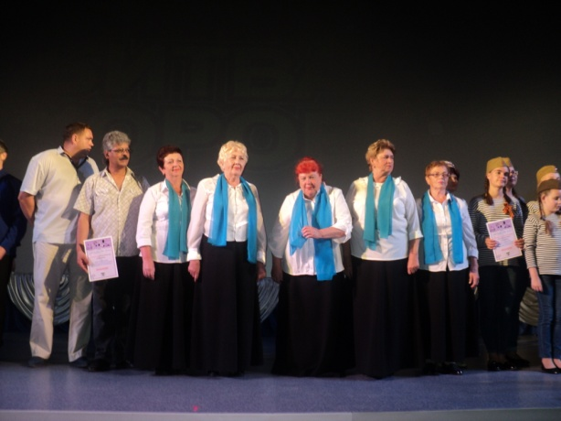

20 июля в рамках программы «Летние вечера 50 +» для жителей села проведена конкурсная программа «Мисс Лето».

Для жителей села были проведены конкурсы:: «Визитная карточка», «Творческий», «Цветочная радуга», «Пальчики оближешь», «Костюмерная мастерица». Между конкурсами звучали песни в исполнении вокальной группы «Лазовчанка». Жюри оценивало оригинальную идею, сценический образ, артистизм, юмор конкурсанток. Победительницей программы «Мисс Лето» стала Токун Нина Григорьевна, она получила в награду почетную ленту победителя «Мисс Лето». Все конкурсантки награждены памятными подарками. Закончилось мероприятие чаепитием, которое организовал спонсор программы индивидуальный предприниматель Серых В.Ю.

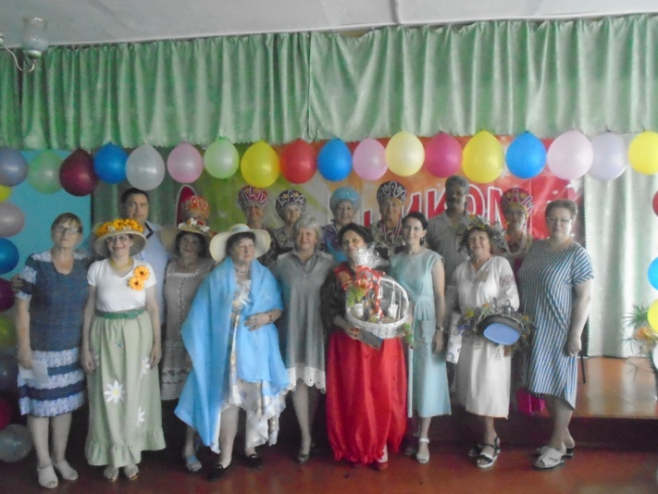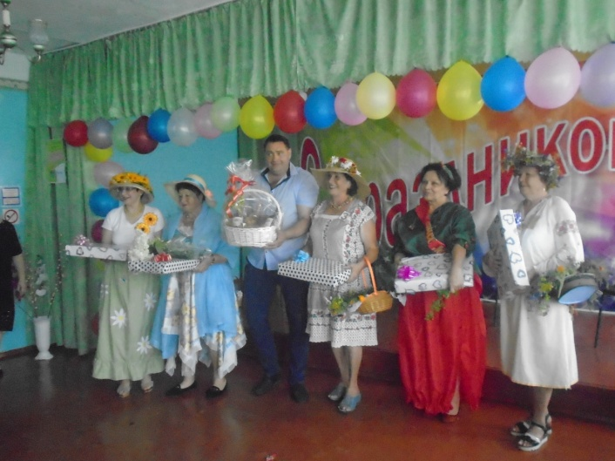
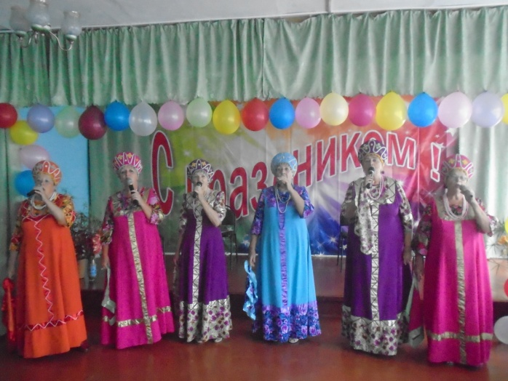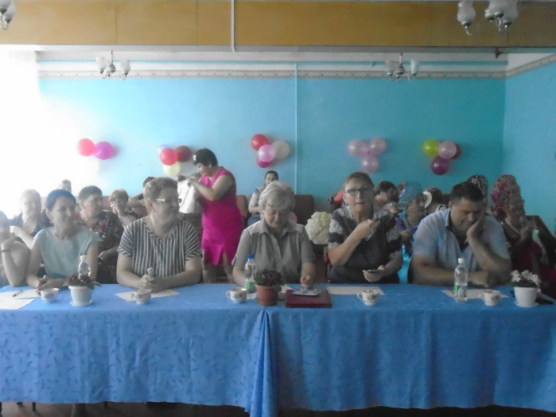

Отчет о проведении культурно-массовых мероприятий
в клубе "Космос" с.Грушевое
за период с 15.07.2019г. по 21.07.2019г.

17 июля для детей прошла квест-игра по сказкам, под названием «В поисках золотого ключика». Дети активно участвовали в разных состязаниях. Все следующие задания дети получали по мере выполнения предыдущего. За каждую победу участникам присуждался призовой бал. Детям было весело и интересно. Мероприятие доставило детям радость. Ведущая постаралась сделать так, чтобы все приняли участие, подобрав задания для детей разного возраста.
Для поиска «золотого» ключика участников квеста разделили на маленькие группы.
Всего было 7 этапов. Квест-игра прошла на одном дыхании, все дети были вовлечены в процесс, ключик нашелся быстро. Участникам очень понравилось мероприятие, о чем свидетельствовали многочисленные просьбы ребят о повторе квеста.
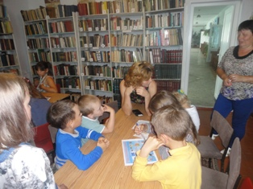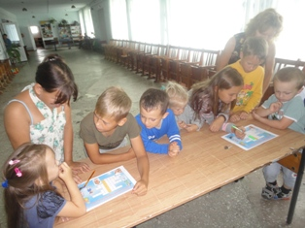

18 июля в клубе прошла экологическая игра для детей «На лесной опушке». Цель мероприятия - повысить уровень знаний в области природоведения.
Ведущая программы предложила ребятам начать праздник с «Весёлой зарядки», затем, когда все получили заряд бодрости, отправились путешествовать. Ребята совершили прогулку-экскурсию по лесу, лугу, побывали на грибной и цветочной полянках. Очень дружно и правильно отвечали на вопросы викторин, играли в такие игры как: «Во саду и в огороде», «Лесные обитатели», «Сокровища луга».
Путешествие получилось интересное, познавательное и веселое.

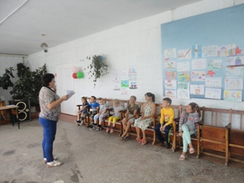

19 июля клуб «Космос» заслуженно получил диплом лауреата в IV Межрайонном фестивале-конкурсе хоровых коллективов Приморского края, который проходил в г. Дальнереченске. На конкурс было представлено 2 номера: «Дети войны» и «Край родной».

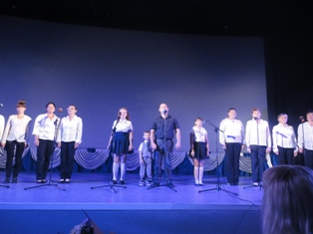

20 июля вокальная группа «Ивушка» участвовала в концертной программе для жителей улицы Первомайская города Дальнереченска с вокальной группой «Лазовчанка» села Лазо.
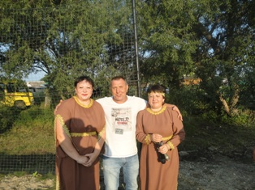

21 июля прошло развлекательно танцевальное мероприятие для жителей села Грушевое «Летние вечера 50+» . На мероприятие пришли бабушки, их внуки и молодые люди со своими детьми. В программе были игры, конкурсы и, конечно, танцы. А главное, было весело. Встреча у клуба в вечернее время жителям села понравилась. Все до единого пожелали, чтобы такие мероприятия проходили чаще.

